IMS系统设备预防性维护保养记录填写方法
为进一步完善设备档案管理，提高设备档案管理统一性及设备档案查询便捷性及设备档案衔接可持续性，请各作业区在ims系统中完善泵机组设备档案内将泵机组有关信息填写完整，并在进行设备维护保养后在IMS系统内及时录入设备维修及保养数据，方便日后查询设备维修状况并针对性制定设备维保计划方案，具体维护保养方法如下：
IMS系统设备预防性维护保养记录填写方法
- 登录ims系统，点击基层作业按钮
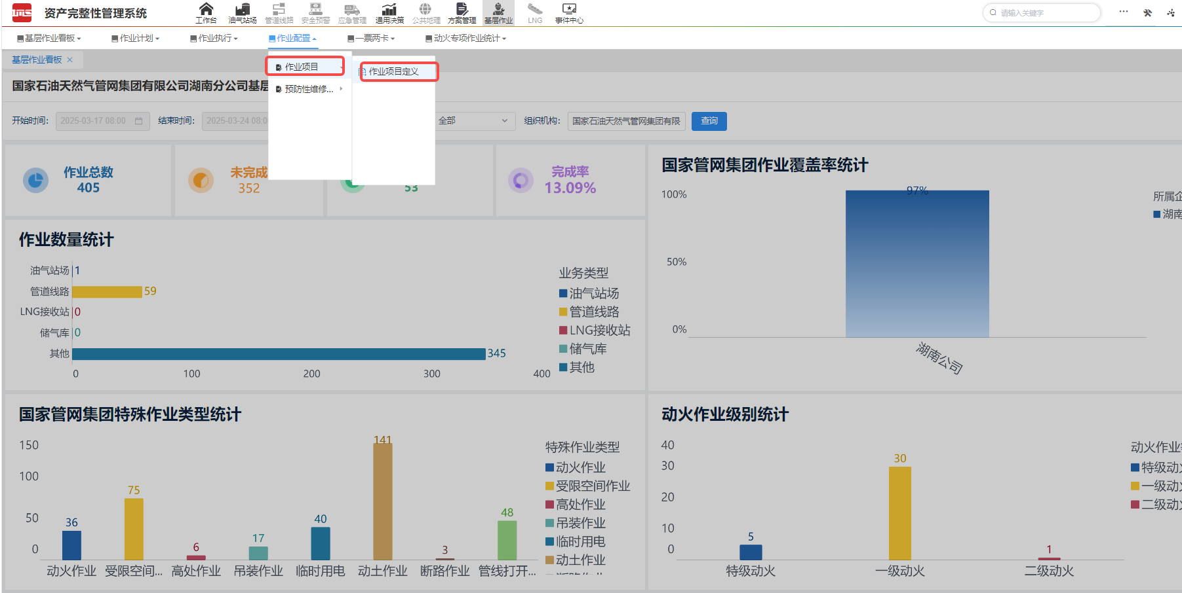
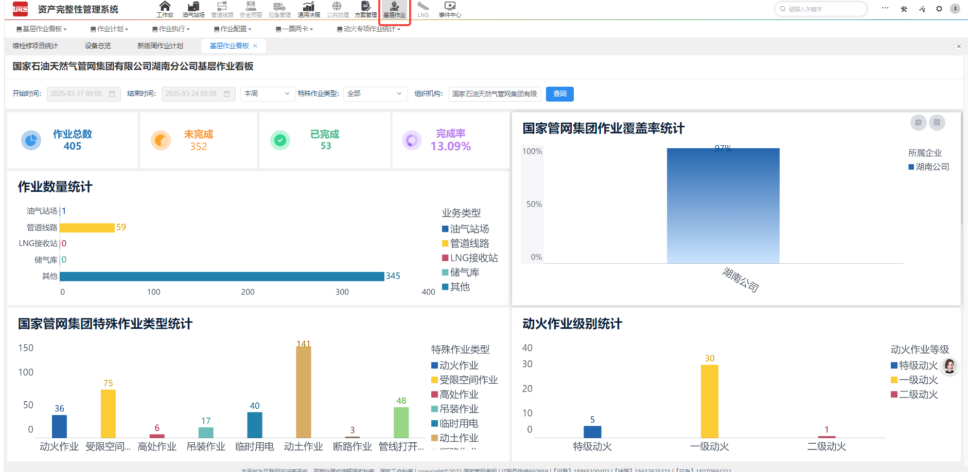
2、依次点击作业配置-作业项目-作业项目定义按钮
3、点击新增按钮，进入作业项目新增页面,
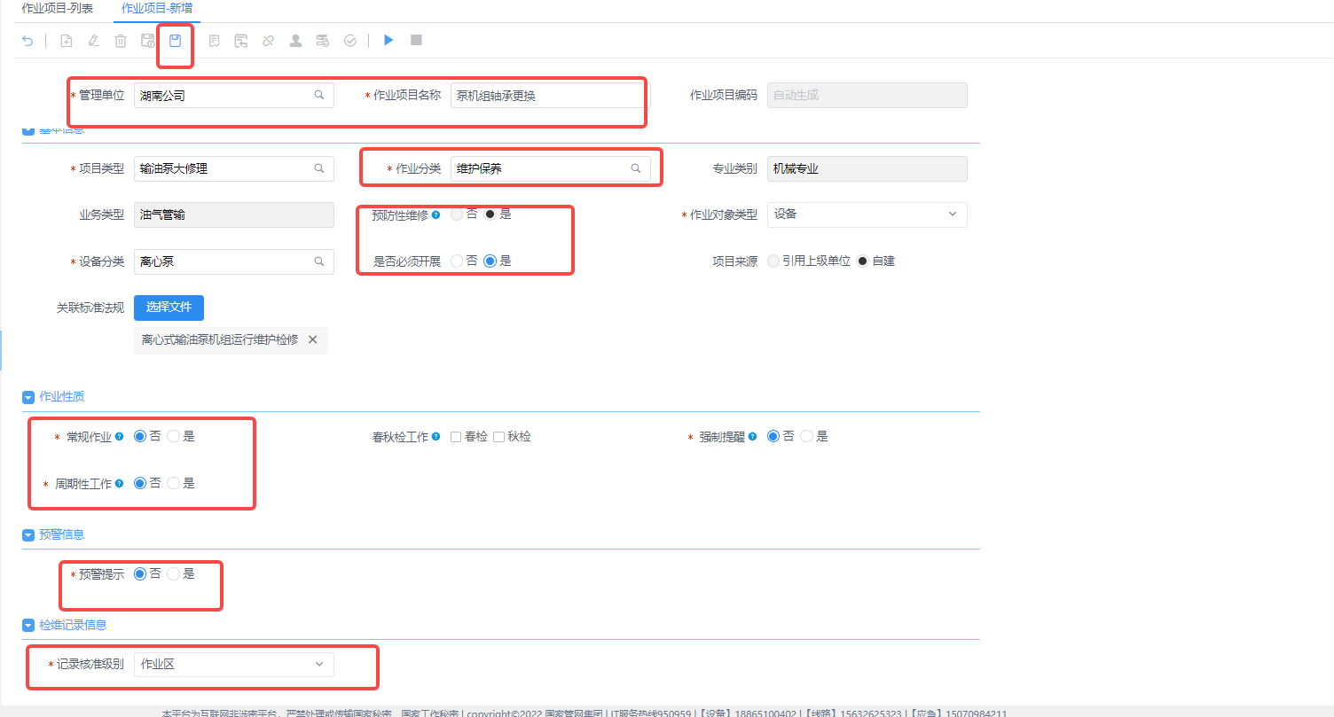
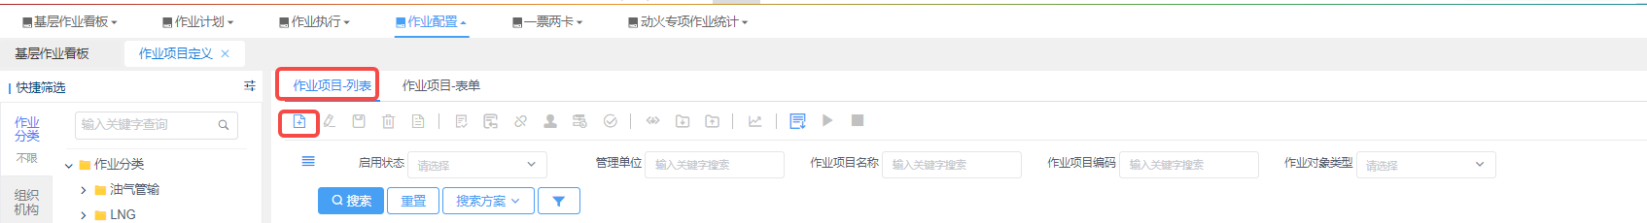
4、按照要求填写相关带*号内容，对于非周期性更换工作可在是否必须开展等出选择否，当设备出现故障需要更换时，直接点击相关作业项目进行设备档案记录，对于周期性工作，按照维护保养要求，设置工作周期等，并到期进行强制提醒。设置完成后点击保存按钮进行保存。
非常规作业

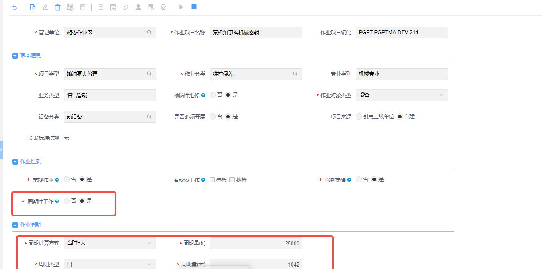
周期性作业
5、选中刚才编制的未启用的作业项目并点击右上角启用按钮启用该条作业项目。
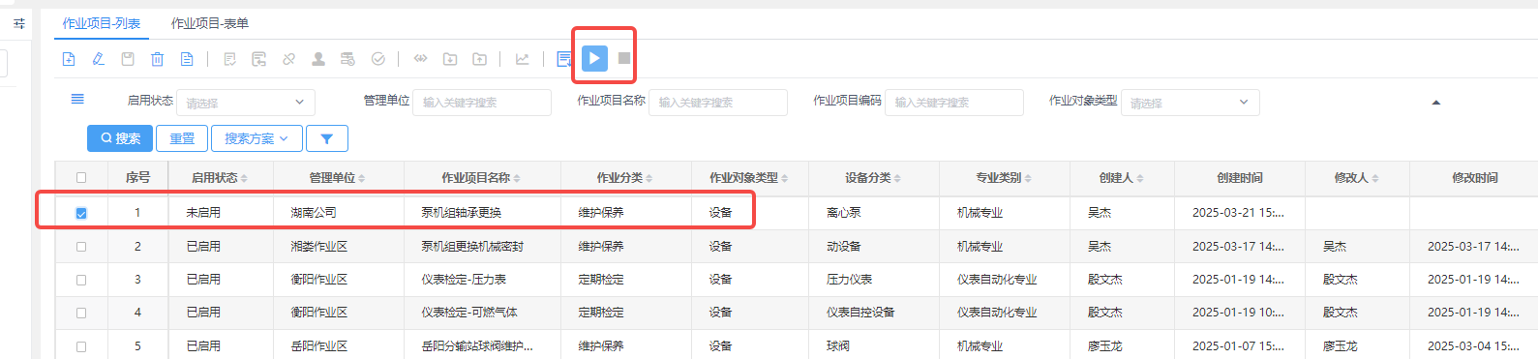
6、在作业项目定义完成，需要录入维检修档案时，登录IMS系统-基层作业-作业配置-预防性维修管理-预防性维修策略-点击新增按钮。
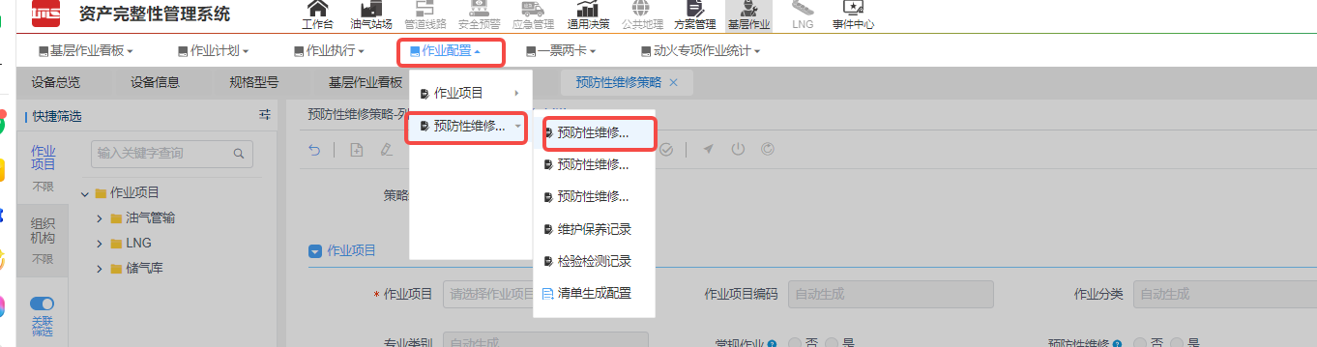
7、依次选择作业项目、作业日期、所属站库、设备名称等项目后点击保存。
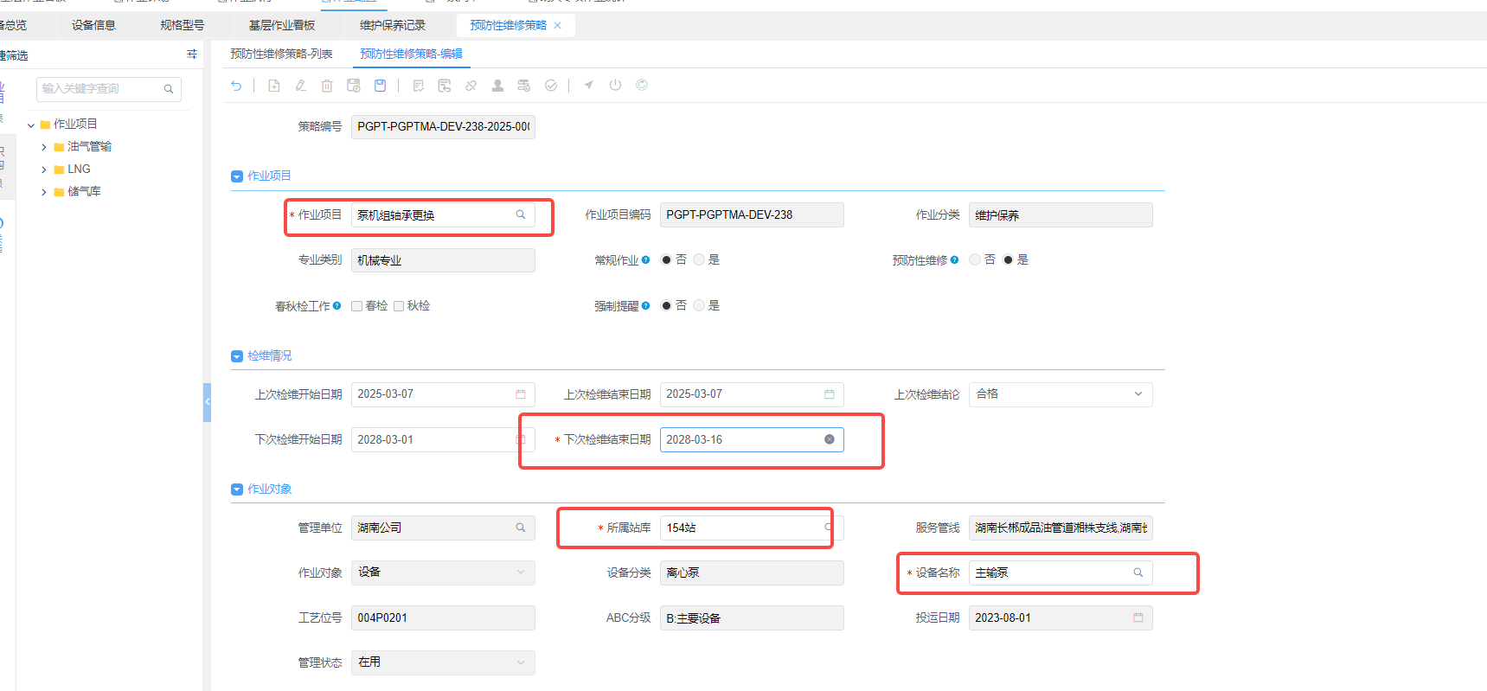
8、选中需要提交的策略计划点击提交按钮进行提交，使之变为已提交状态。
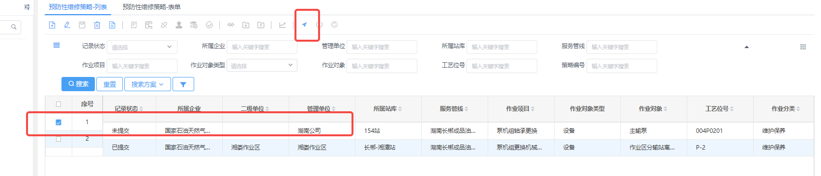
9、预防性策略维护完成后，点击预防性维修-维护保养记录，点击新增。
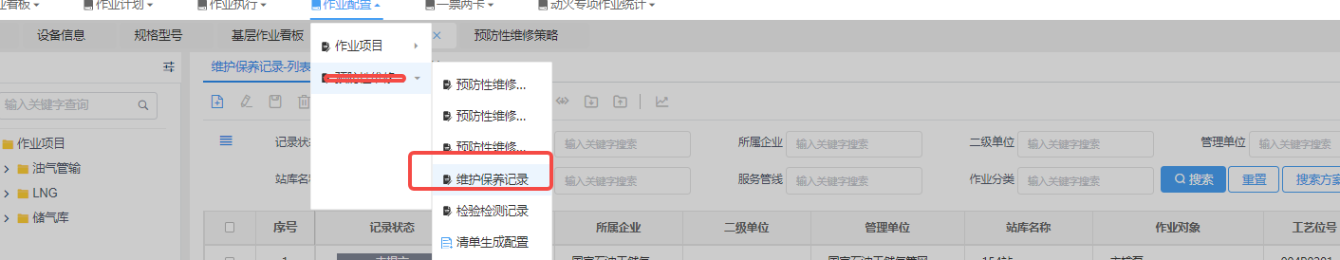

- 按照实际情况填写维护保养基本信息、维护保养信息、问题信息等相关数据，并点击保存按钮。（注意在维护保养信息里面写清楚更换轴承数量、位置、型号等相关信息，方便以后查找。）
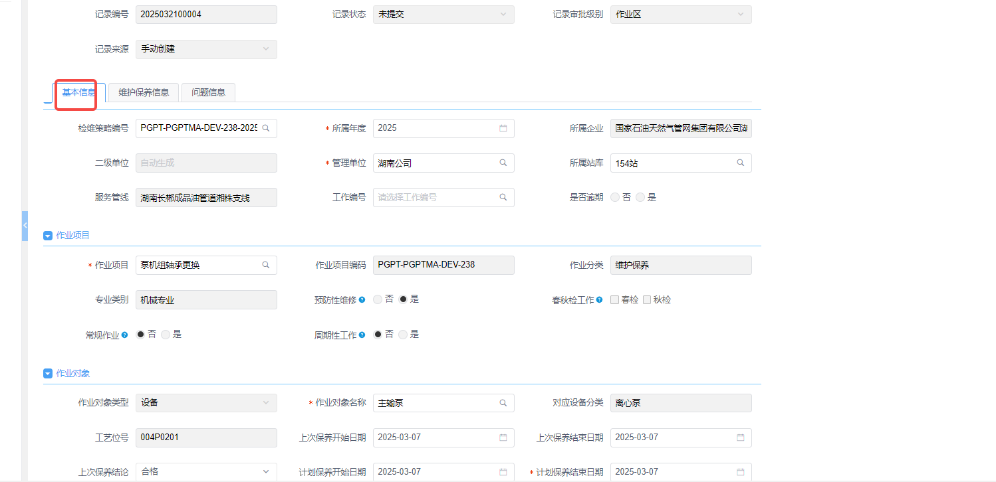

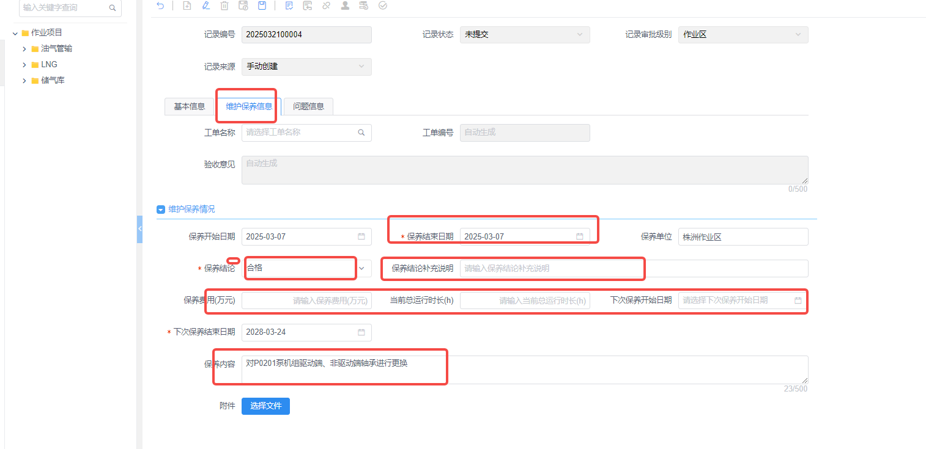

- 选中未提交的维护保养记录，点击提交按钮选择对应审核人进行审核。
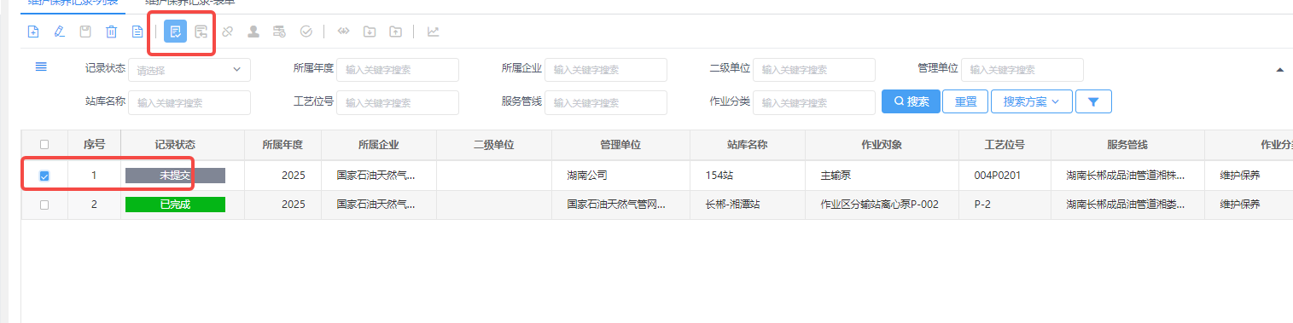

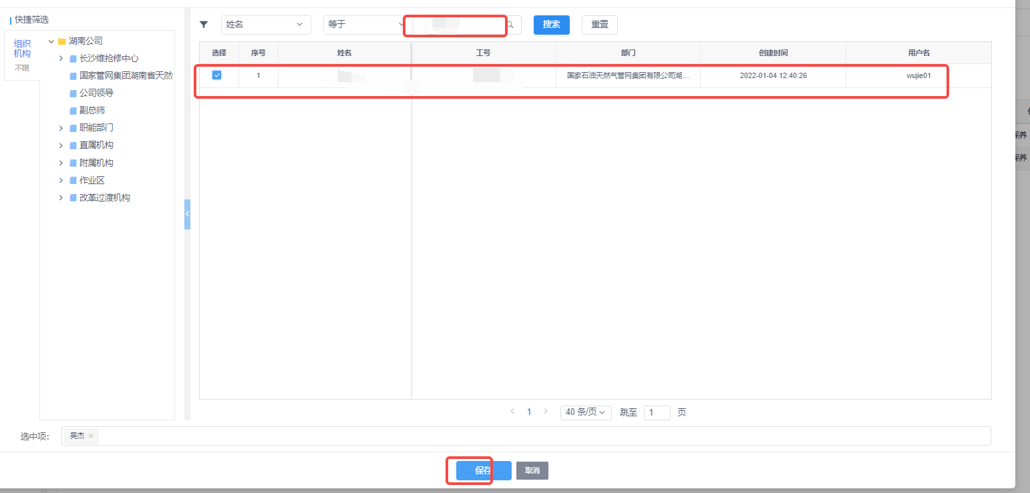

- 由审核人员对提交的维护保养记录进行审批。
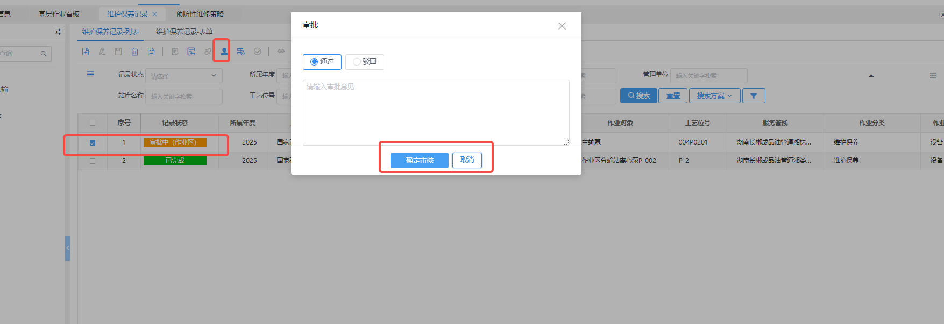

- 审核完成后，维护保养记录显示已完成状态，并可在设备基础信息内查看维护保养记录。
